
أوراق العمل

الرياضيات

الصف الأول الأساسي

معلم المادة: محمد أحمد أبو عره
مدرسة ذكور ابن الهيثم الأساسية
المهارة المستهدفة: قراءة الأعداد ( 1 ،2 ،3 ، 4 ، 5 ) و كتابتها

هيا أيها البطل، استعن بالله وأجب عن الأسئلة الآتية

أعد الأشكال وأكتب الرقم تحتها:

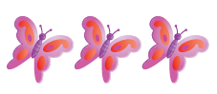
.........
.........
.........

.........
.........

أرسم حول الرقم المناسب لكل صورة مما يأتي:
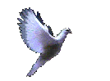
4 - 3 - 5
5 - 4 – 2
3 – 2 – 4

3 – 4 – 1 2 – 1 – 3
المهارة المستهدفة: قراءة الأعداد ( 0 ،6 ، 7 ، 8 ، 9 ، 10 ) و كتابتها

هيا أيها البطل، استعن بالله وأجب عن الأسئلة الآتية
كم سمكة في الحوض؟
...........

أعد الأشكال وأكتب الرقم تحتها:
.........
.........
.........
.........

.........

===============================================
أرسم حول الرقم المناسب لكل صورة مما يأتي:
6 - 7 – 9 8 – 6 – 10 7 – 9 – 8 8 – 10 - 9

.
المهارة المستهدفة: مقارنة الأعداد حتى 10

هيا أيها البطل، استعن بالله وأجب عن الأسئلة الآتية



أعد الأشكال واكتب الرقم:

.........
.........
.........
.........
.........
.........

===============================================
اكتب كلمة أقل من أو أكثر من أو يساوي بين كل مجموعتين من الصور:
.............
.............
-----------------------------------------------------------------------------------------------------------

-----------------------------------------------------------------------------------------------------------
.............
.............

----------------------------------------------------------------------------------------------------------

المهارة المستهدفة: تحديد الأعداد الترتيبية حتى العاشر

هيا أيها البطل، استعن بالله وأجب عن الأسئلة الآتية

اكتب الرقم الناقص فيما يلي:
1 – ( 1 ، 2 ، ....... ، 4 ، ....... ، 6 )
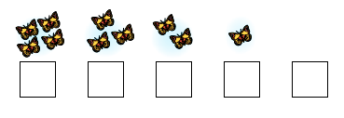
2 - ( 6 ، ....... ، ....... ، 9 ، ....... )

3 - 0 1 .... 3 ....
=====================================================
اكتب ترتيب الصورة التي تحتها خط:

المهارة المستهدفة: قراءة الأعداد ( 11- 12 – 13 – 14 – 15 ) و كتابتها

هيا أيها البطل، استعن بالله وأجب عن الأسئلة الآتية

اقرأ كل عدد وصله بصورته:


15 12 11 13

=======================================================

أعد الأشكال واكتب عدد كل منها:

.............
.............
.............
.............

المهارة المستهدفة: قراءة الأعداد ( 16 ، 17 ، 18 ، 19 ، 20 ) و كتابتها

هيا أيها البطل، استعن بالله وأجب عن الأسئلة الآتية

أعد الأشكال واكتب عددها:



.................. ................. .................. ....................

================================================
أصل بين كل رقم والصورة الدالة عليه:
20
16

18

19

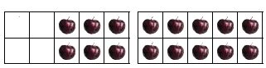

المهارة المستهدفة: مقارنة الأعداد حتى 20

هيا أيها البطل، استعن بالله وأجب عن الأسئلة الآتية

اكتب (أكثر من)، (أقل من)، (يساوي) بين كل رقمين مما يأتي:
..................

..................
سأفكر ثم أجيب
فأنا منظم

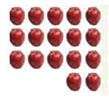
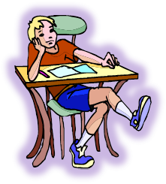
..................

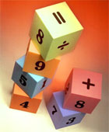
..................

المهارة المستهدفة: ترتيب الأعداد حتى 20

هيا أيها البطل، استعن بالله وأجب عن الأسئلة الآتية

اكتب الرقم الناقص:
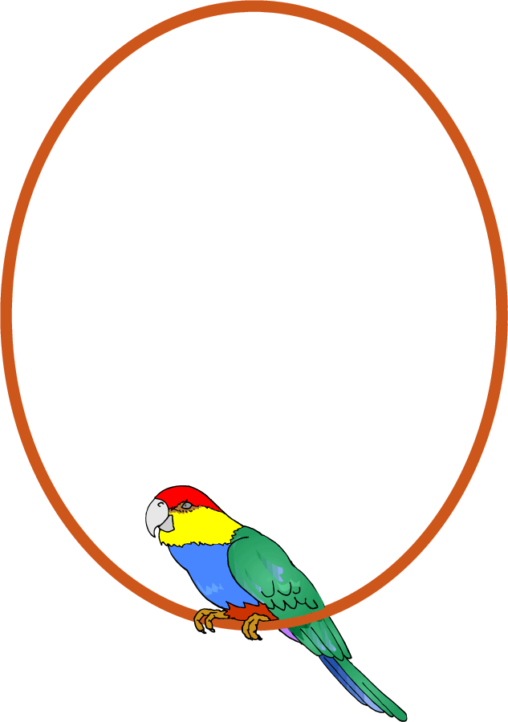
16 ......... 18 ...... 14 15

17 18 ........ 15 ....... 17

=====================================
اكتب الأرقام التالية في الترتيب الصحيح:
19
17

20

18

19
.......

.......

.......

.......

===========================================
أصل بين الأرقام بالترتيب الصحيح:
17
16
18
20
19

المهارة المستهدفة: تمثيل الجمع وجمل الجمع

هيا أيها البطل، استعن بالله وأجب عن الأسئلة الآتية

أكمل بالرقم المناسب:

.......

.......

.......

.......

.......

.......

الكل الكل

=================================================
أكمل مكان النقاط بالعلامات والأرقام المناسبة:

........ ........ ........ ........ ........ ........
+
=
------------------------------------------------------------------------------------

........ ........ ........ ........ ........ ........

المهارة المستهدفة: جمع الصفر

هيا أيها البطل، استعن بالله وأجب عن الأسئلة الآتية

أكمل بالعدد المناسب:
.......

.......

.......

+ =
.......

.......

.......

===============================================
سأفكر ثم أجيب
فأنا منظم

أكتب ناتج هذه المسائل:

(1 ) 5 + 0 = ................
( 2 ) 0 + 6 = ................
( 3 ) 9 + 0 = ................

المهارة المستهدفة: تكوين الأعداد ( 4 ، 5 ، 6 ، 7 ، 8 ، 9 )

هيا أيها البطل، استعن بالله وأجب عن الأسئلة الآتية

أكمل ما يلي بالرقم المناسب:
.......

.......

8

==========================================
........ | زائد | ........ | يساوي | الناتج
........ | + | ........ | = | ........
........ | + | ........ | = | 4
........ | + | ........ | = | 5  سأفكر ثم أجيب  فأنا منظم
........ | + | ........ | = | 6
........ | + | ........ | = | 7
........ | + | ........ | = | 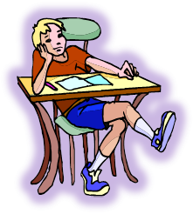  8
........ | + | ........ | = | 9

المهارة المستهدفة: تكوين الأعداد (11 ، 12 )

هيا أيها البطل، استعن بالله وأجب عن الأسئلة الآتية

أكمل ما يلي بالرقم المناسب:

.......

.......

11

===========================================
........ | زائد | ........ | يساوي | الناتج
........ | + | ........ | = | ........
........ | + | ........ | = | 11
........ | + | ........ | = | 12
........ | + | ........ | = | 11  سأفكر ثم أجيب  فأنا منظم
........ | + | ........ | = | 12
........ | + | ........ | = | 11
........ | + | ........ | = | 12

المهارة المستهدفة: جمع عددين ضمن العدد ( 12 ) أفقيا و رأسيا

هيا أيها البطل، استعن بالله وأجب عن الأسئلة الآتية
أكمل مكان النقاط بالعدد المناسب:

6 + 4 = .........
================================================
.......

.......

.......

.........
.........

.........

+

+ =

.......

.......

.........

.........

.........

+
+ =
.......

المهارة المستهدفة: تمثيل الطرح وجمل الطرح

هيا أيها البطل، استعن بالله وأجب عن الأسئلة الآتية
أكمل الرقم الناقص:

5 | ناقص | 2 | يساوي | ؟
5 | ــــــ | 2 | = | ........

===========================================

........ ....... ....... ........ ....... .......
ــــ
=
ــــ
=
ــــ
=

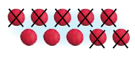
------------------------------------------------------------------------------------

........ ....... ....... ........ ....... .......
ــــ
=
ــــ
=
ــــ
=

المهارة المستهدفة: طرح الصفر والكل

هيا أيها البطل، استعن بالله وأجب عن الأسئلة الآتية
أكمل العدد الناقص:
ــــ
=
ــــ
=
4 0 ....... 4 4 .......

=============================================

........ ....... ....... ........ ....... .......
ــــ
=
ــــ
=
ــــ
=

================================================
أوجد ناتج ما يلي:
7 ـــــ 0 = .................. 8 ــــ 8 = ..................
5 ـــــ 5 = ................. 9 ــــ 0 = .................

المهارة المستهدفة: الطرح من الأعداد ( 4 - 5 – 6 – 7 – 8 – 9 )

هيا أيها البطل، استعن بالله وأجب عن الأسئلة الآتية

أوجد ناتج ما يلي:
9 - 5 = ..........
7 - 3 = ..........
6 - 2 = ..........
9 - 7 = ..........
4 - 1 = ..........
8 - 3 = ..........
5 - 0 = ..........
4 - 4 = ..........

سأفكر ثم أجيب
فأنا منظم

المهارة المستهدفة: الطرح من الأعداد ( 10 - 11 - 12 )

هيا أيها البطل، استعن بالله وأجب عن الأسئلة الآتية
أوجد ناتج ما يلي:
10 - 5 = ..........
11 - 3 = ..........
12 - 2 = ..........
11 - 7 = ..........
10 - 1 = ..........
12 - 3 = ..........
11 - 0 = ..........
10 - 4 = ..........

سأفكر ثم أجيب
فأنا منظم

المهارة المستهدفة: طرح عددين ضمن العدد ( 12 ) أفقيا و رأسيا

هيا أيها البطل، استعن بالله وأجب عن الأسئلة الآتية
أكمل مكان النقاط بالعدد المناسب:

10 ـــــ 4 = .........
================================================
.......

.......

.......

.........

.........

.........

ـــ

ــــ =

.......

.......

.......

.........

.........

.........

ـــ
ــــ =

